ΠΙΣΤΗ ΚΑΙ ΕΠΙΣΤΗΜΗ : Τι λέτε; Συγκρούονται ή αλληλοσυμπληρώνονται;
1 Διατυπώστε την άποψή σας και τεκμηριώστε την με ένα τουλάχιστον επιχείρημα

2 θα μπορούσατε να απαντήσετε στο γιατί η νεότερη επιστήμη αναπτύχθηκε στην χριστιανική Ευρώπη; Φυσικά ο λόγος δεν είναι μόνο ένας. Όμως, οφείλουμε να λάβουμε υπόψη και το θρησκευτικό της υπόβαθρο. Λέτε η εικόνα του Θεού ως δημιουργού να ήταν ένα από τα κίνητρα;

3 ποια είναι η έννοια της επιστήμης, οι επιμέρους σκοποί της, τα
αποτελέσματα της εξέλιξής της;

4 ποιο είναι το περιεχόμενο του όρου «πίστη» και ποια επίπεδα του ανθρώπινου ενδιαφέροντος καλύπτει;

5 να βάλετε σε κύκλο τη σωστή απάντηση
Η θρησκευτική πίστη είναι προϋπόθεση στις σχέσεις μεταξύ:
- Όλων των ανθρώπων της γης
- Του πιστού και του Θεού
- Του χριστιανού και του Θεού.

ΜΕ ΣΥΝΤΟΜΙΑ ΤΟ ΜΑΘΗΜΑ ΜΑΣ

- Να σκέφτεστε πάντα ότι πίστη και επιστήμη είναι παρούσες στη ζωή των ανθρώπων. Φανταστείτε πως είναι δυο τεράστιοι κύκλοι, που μπορεί να συναντηθούν, να συμπορευτούν, όχι όμως να ταυτιστούν.
- Η πίστη, τονίσαμε πολλές φορές πως έχει να κάνει με την εμπιστοσύνη… για τους χριστιανούς, αυτή η πίστη είναι η βεβαιότητα στις αλήθειες της Εκκλησίας, η προσωπική συνάντηση του ανθρώπου με το Θεό.
- Οι αλήθειες της χριστιανικής πίστης περιέχονται στο «Σύμβολο της Πίστεως», δηλαδή το Πιστεύω. Προϋπόθεση αυτής της πίστης είναι η ανθρώπινη ελευθερία.
- Επιστήμη είναι η μελέτη των φαινομένων, με τρόπο συστηματικό και συνεχή.
- Κίνητρό της η γνώση της αλήθειας.
- Η επιστήμη έχει συγκεκριμένες μεθόδους (και μπορεί να είναι θετική ή θεωρητική.):
- Παρατήρηση
- Πείραμα
- Μαθηματικοί λογισμοί
Πίστη και επιστήμη έχουν κοινή αφετηρία : την πνευματική υπόσταση του ανθρώπου, αναζητούν τη αλήθεια και κριτήριο της επιτυχίας τους είναι το κατά πόσο βοηθούν τον άνθρωπο να γίνει καλύτερος…

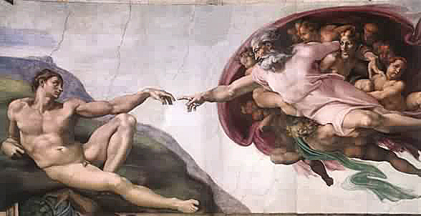

Νομίζω πως αξίζει ο κόπος να φέρνεται πάντα στο μυαλό σας τον παραπάνω πίνακα, όταν καμιά φορά αναρωτηθείτε αν «μαλώνουν» πίστη και επιστήμη. Ο άνθρωπος να θυμάστε πως πλάστηκε για να δημιουργεί. Αν λοιπόν, του αφαιρέσουμε τον σκοπό του και η πίστη και η επιστήμη είναι κενές νοήματος.

